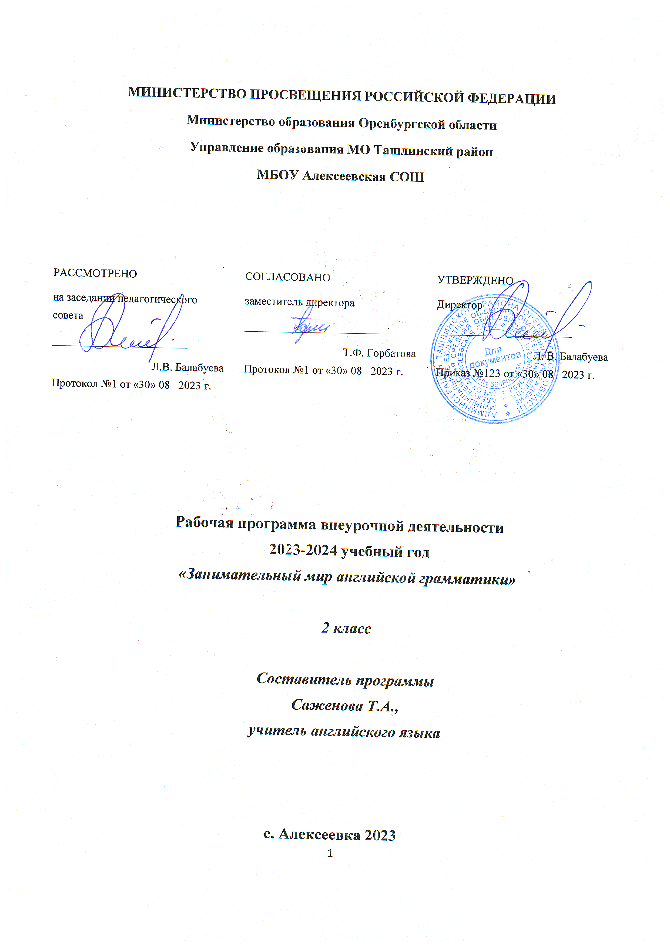

1.Пояснительная записка
1.1 Актуальность программы
Настоящая рабочая программа в рамках внеурочной деятельности в начальной школе для учащихся 2 класса МБОУ Алексеевская СОШ «Увлекательный мир английской грамматики» составлена в соответствии с требованиями Федерального государственного образовательного стандарта начального общего образования и соответствует возрастным особенностям младшего школьника.
Нормативные документы:
- Федеральный Закон от 29.12.2012 № 273-ФЗ «Об образовании в Российской Федерации».
- Приказ Министерства образования и науки Российской Федерации от 06.10.2009 № 373 «Об утверждении федерального государственного образовательного стандарта начального общего образования».
Программа обеспечивает развитие интеллектуальных общеучебных умений, творческих способностей учащихся, необходимых для дальнейшей самореализации и формирования личности ребенка, позволяет ребёнку проявить себя, преодолеть языковой барьер, выявить свой творческий потенциал.
Актуальность разработки и создания данной программы обусловлена тем, что она позволяет устранить трудности при изучении английской грамматики в дополнительном языковом материале и применении полученных знаний на практике, условиями работы в классно-урочной системе преподавания иностранного языка и потребностями учащихся реализовать свой потенциал.
В программе предусмотрено значительное увеличение активных форм работы, направленных на вовлечение учащихся в динамичную деятельность, на обеспечение понимания ими языкового грамматического материала и развития интеллекта, приобретение практических навыков самостоятельной деятельности.
Педагогическая целесообразность данной программы внеурочной деятельности обусловлена важностью создания условий для формирования у младших школьников коммуникативных и социальных навыков, которые необходимы для успешного интеллектуального развития ребенка.
1.2 Направление программы
Программа по английскому языку «Увлекательный мир английской грамматики» имеет общеинтеллектуальную направленность и представляет собой вариант программы организации внеурочной деятельности младших школьников.
1.3 Тип программы
Создание единой системы урочной и внеурочной работы по предмету – основная задача учебно-воспитательного процесса школы. Данная программа напрямую связана с урочной деятельностью. Отбор тематики и проблематики общения на внеурочных занятиях осуществлён с учётом материала программы обязательного изучения английского языка, ориентирован на реальные интересы и потребности современных школьников с учетом их возраста, на усиление деятельного характера обучения в целом. Программа позволяет интегрировать знания, полученные в процессе обучения английскому языку, с воспитанием личности младшего школьника и развитием его творческого потенциала.
Программа является вариативной: педагог может вносить изменения в содержание тем (выбрать ту или иную игру, стихотворение, форму работы, дополнять практические занятия новыми приемами и т.д.).
1.4 Цель и задачи программы
Цели: создание условий для интеллектуального развития ребенка и формирования его грамматических навыков через игровую деятельность посредством английского языка.
Задачи:
- Познавательный аспект:
- познакомить детей с грамматикой страны изучаемого языка
- способствовать более раннему приобщению младших школьников к новому для них
языковому миру и осознанию ими иностранного языка как инструмента познания мира и средства общения;
- формировать некоторые универсальные лингвистические понятия, наблюдаемые в родном и иностранном языках;
- способствовать удовлетворению личных познавательных интересов.
- Развивающий аспект:
- развивать мотивацию к дальнейшему овладению английским языком;
- развивать учебные умения и формировать у учащихся рациональные приемы овладения иностранным языком;
- формировать у детей готовность к общению на иностранном языке;
- Воспитательный аспект:
- способствовать воспитанию толерантности и уважения к другому языку;
способствовать воспитанию личностных качеств (умение работать в сотрудничестве
с другими, коммуникабельность, уважение к себе и другим, личная и взаимная ответственность);
прививать навыки самостоятельной работы по дальнейшему овладению иностранным языком.
  - Педагогическая идея, положенная в основу реализации содержания программы
Ведущей педагогической идеей, положенной в основу реализации содержания данной программы, является формирование коммуникативной компетенции обучающихся на занятиях внеурочной деятельности по английскому языку через участие их в игровой деятельности, разучивание стихов, участие в проектной деятельности и т.д.
1.6 Формы внеурочной деятельности
Внеурочная деятельность по английскому языку традиционно основана на трёх формах: индивидуальная, групповая и самостоятельная. Ведущей формой организации занятий является групповая работа. Во время занятий осуществляется индивидуальный и дифференцированный подход к детям.
Каждое занятие состоит из двух частей: теоретической и практической. Теоретическую часть педагог планирует с учётом возрастных, психологических и индивидуальных особенностей обучающихся. Программа предусматривает проведение занятий, интегрирующих в себе различные формы и приемы игрового обучения.
С целью достижения качественных результатов желательно, чтобы учебный процесс был оснащен современными техническими средствами, игровыми реквизитами. С помощью мультимедийных элементов занятие визуализируется, вызывая положительные эмоции у детей и создавая условия для успешной деятельности каждого ребенка.
Занятия могут проводиться как со всей группой, так и по звеньям, подгруппам, индивидуально.
1.7 Психолого-педагогические принципы реализации программы Авторская программа строится на следующих принципах:
- личностно ориентированные: принцип адаптивности, принцип развития, принцип комфортности;
- культурно ориентированные: принцип систематичности, принцип смыслового отношения к миру, принцип ориентировочной функции знаний, принцип опоры на культуру как мировоззрение и как культурный стереотип;
- деятельностно ориентированные: принцип обучения деятельности, принцип управляемого перехода от деятельности в учебной ситуации к деятельности в жизненной ситуации.
Принципы программы:
- включение учащихся в активную деятельность,
- доступность и наглядность,
- связь теории с практикой; учёт возрастных особенностей,
- сочетание индивидуальных и коллективных форм деятельности,
- целенаправленность и последовательность деятельности (от простого к сложному).
1.8 Сроки реализации программы
Учебным планом для внеурочной деятельности по английскому языку во 2 классе введено 34 учебных часа. Программа рассчитана на 34 часа (1 час в неделю). Календарно-тематическое планирование составлено на 34 часа.
1.9 Планируемые результаты внеурочной деятельности
Программа позволяет добиваться следующих результатов освоения образовательной программы начального общего образования:
- личностные: у учащихся будут сформированы:
    - ответственное отношение к изучению грамматики;
    - готовность и способность обучающихся к саморазвитию и самообразованию на основе мотивации к обучению и познанию;
    - умение правильно строить фразы в устной речи, понимать смысл поставленной задачи, приводить примеры;
    - начальные навыки адаптации в динамично изменяющемся мире;
    - формирование способности к эмоциональному восприятию языковых
объектов, лингвистических задач, их решений, рассуждений;
    - умение контролировать процесс и результат учебной деятельности;
у учащихся могут быть сформированы:
    - коммуникативная компетентность в общении и сотрудничестве со сверстниками в образовательной, учебно-исследовательской и других видах деятельности;
    - креативность мышления, инициативы, находчивости, активности при решении учебных задач;
метапредметные:
- регулятивные
учащиеся научатся:
  - формулировать и удерживать учебную задачу;
  - выбирать действия в соответствии с поставленной задачей и условиями её реализации;
  - планировать пути достижения целей, осознанно выбирать наиболее эффективные способы решения учебных и познавательных задач;

- познавательные учащиеся научатся:
  - самостоятельно выделять и формулировать познавательную цель
  - применять правила и пользоваться инструкциями и освоенными закономерностями;
  - создавать, применять и преобразовывать знаково-символические средства, модели и схемы для решения задач;
  - самостоятельно ставить цели, выбирать и создавать алгоритмы для решения учебных лингвистических проблем;
  - понимать сущность алгоритмических предписаний и уметь действовать в соответствии с предложенным алгоритмом;
учащиеся получат возможность научиться:
  - устанавливать причинно-следственные связи; строить логические рассуждения и выводы;
  - выбирать наиболее рациональные и эффективные способы решения задач;
коммуникативные учащиеся научатся:
  - организовывать учебное сотрудничество и совместную деятельность с учителем и сверстниками: определять цели, распределять функции и роли участников;
  - взаимодействовать и находить общие способы работы; работать в группе: находить общее решение и разрешать конфликты на основе согласования позиций и учёта интересов; слушать партнёра; формулировать, аргументировать и отстаивать своё мнение;
предметные: у учащихся должны быть сформированы следующие умения:
  - по фонетике: правильно произносить звуки, слова, словосочетания, предложения;
  - по лексике: понимать основные значения изученных лексических единиц (слов, словосочетаний), устойчивых речевых оборотов;
  - по аудированию: отличать звучащую иностранную речь от родной; различать иноязычные звуки; повторять за диктором слова, словосочетания, предложения, реплики в диалогических клише; понимать содержание изученных, простых по содержанию детских стихов и песен, построенных на знакомом языковом и речевом материале; относительно полно и точно понимать высказывания собеседников в распространённых стандартных ситуациях повседневного общения; понимать основное содержание несложных аутентичных текстов, относящихся к различным коммуникативным типам речи (сообщение / рассказ), аудио- и видеотекстов монологического и диалогического характера; определять тему и факты сообщения, вычленять смысловые вехи, выделять главное, опуская второстепенное;
  - по говорению: отвечать на вопросы учителя в классе; обмениваться репликами в мини-диалогах этикетного характера (2-3 реплики со стороны каждого ученика) в ситуациях знакомства и прощания с людьми; участвовать в диалогерасспросе, построенном на ситуациях повседневного общения, используя общие и специальные вопросы с вопросительными словами «Кто? Что? Где?»; соблюдать элементарные нормы речевого этикета, принятые в стране изучаемого языка; составлять небольшие монологические высказывания о себе, своих друзьях, своей семье, любимом животном, своих увлечениях; рассказывать о своём окружении, рассуждать в рамках изученной тематики и проблематики, представлять социокультурный портрет своей страны и страны / стран изучаемого языка; излагать основное содержание прослушанного текста, высказывать свое мнение
1.10 Формы подведения итогов реализации программы
Итоговой работой по завершению каждой темы являются театрализованные представления, сценические постановки, открытые занятия, игры, концерты, конкурсы.
2. Содержание программы внеурочной деятельности
2 класс Раздел 1. Давайте познакомимся!
Речевой материал / предметное содержание речи | Приветствия и прощание. Знакомство. Простейшие сведения о себе (возраст, из какой страны родом.) Некоторые страны
Языковой материал | 28 ЛЕ(лексические единицы)  I, am, hi, bye, yes, no, are, you, who, six, seven, how, old, Russia, America, from, Great Britain, Africa, where, he, she, is, name, my, what, your, his, her
Грамматический материал | Личные местоимения: I, you, he, she  Притяжательные местоимения: my, his, her  Глаголы связки: am, is, are  Вопросы: who, how old, what, where
Раздел 2. Семья
Речевой материал  /предметное содержание речи | Рассказ о своей семье или семье своего друга. Выражение отношения к друзьям и близким. Вопрос «Как дела?» и ответ на него
Языковой материал | ЛЕ: 27  Have/has got, mother, father, grandmother, grandfather, sister, brother, aunt, uncle, son, daughter, friend, family, love, fine, thanks, one, two, three, four, five, six, seven, eight, nine, ten
Грамматический материал | Глагол have/has got, числительные 1-7, артикль a/an
Познавательный/ страноведческий аспект | Типичная английская семья. Уклад жизни в английской семье.  Вежливое поведение англичан.  Лондон и его основные достопримечательности
Наглядность/ оборудование | Куклы, картинки по теме «Семья»
Раздел 3. Игрушки
Речевой материал  /предметное содержание речи | Названия игрушек, животных. Обучающиеся рассказывают, какие у них есть игрушки/животные, в каком количестве.; учатся описывать их при помощи прилагательных (в том числе цвет), пересчитывать, выражать своё отношение к ним, предлагать совместные занятия, выражать своё желание чемлибо заняться.
Языковой материал | ЛЕ: 55 toy, doll, teddy bear, ship, train, ball, plane, Lego, computer, robot, house, telephone, number cat, frog, dolphin, penguin, dog, mouse, horse, cow, chick, hare, monkey, pony, camel, cat, kitten, puppy, zoo grey, black, green, brown, yellow, white eight, nine, ten, many (how many) little, big, funny like, draw, play, jump, run, want, ride, let’s
 | too, and, with, it
Грамматический материал | Множественное число существительных.  Счёт до 10. Прилагательные. Глаголы. Местоимение it
Познавательный/ страноведческий аспект | Любимые игрушки английских и американских детей.  США – вторая англоговорящая страна, её столица Вашингтон.  Микки-Маус – герой американских мультфильмов
Наглядность/ оборудование | Разнообразные игрушки, фигурки животных, картинки, счётный материал, цветная бумага и карандаши, презентации  «Игрушки», «США»
Раздел 4. Игры
Речевой материал  /предметное содержание речи | Любимые игры и занятия российских детей и детей  Великобритании и США. Отношение к разным играм и занятиям
Языковой материал | ЛЕ: 25  Bike, scooter, park, merry-go-round, big wheel, game, playground, swing, children, they, we, boy, girl, board game, at home, piano, guitar, book  Go, roller-skate, skip, do, watch television, read, sing, dance
Грамматический материал | Определенный артикль the.  Present Simple 3-е лицо единственного числа. Вопросы с do/does и ответы на них.  Местоимения we, they.
Познавательный/ страноведческий аспект | Игры английских и американских детей: seesaw, hide-and-seek, leapfrog, marbles, hop-scotch, tag, snakes and ladders, scrabble
Наглядность/ оборудование | Презентация «Игры», оборудование для игр – мяч, скакалки, мел и пр.  Возможно использование спортзала, выход на спортплощадку или площадку для игр

Учебно-тематический план
№ | Название разделов и тем | Количество часов
 |  | Всего | Теоретичес кие | Практиче ские
I | Давайте познакомимся | 8 | 4 | 4
1 | Приветствия. Имена английских  мальчиков и девочек | 8 | 4 | 4
2 | Языки мира. Приветствия | 8 | 4 | 4
3 | Как дела? Диалог
4 | Языковые игры
5 | Счет от 1-10. Сколько тебе лет?
6 | Моя Родина. Откуда ты?
7 | Родина английского языка.  Великобритания
8 | Веселые соревнования
II | Семья | 8 | 4 | 4
1 | Моя семья (Структура I have got) | 8 | 4 | 4
2 | Познакомьтесь с моими близкими | 8 | 4 | 4
3 | Составление фамильного дерева  (проект) | 8 | 4 | 4
4 | Письмо из Великобритании (структура he has got) | 8 | 4 | 4
5 | Рассказ о своей семье | 8 | 4 | 4
6 | Игра «Переводчик» | 8 | 4 | 4
7 | Рождество. Традиции празднования | 8 | 4 | 4
8 | Новогодняя мастерская | 8 | 4 | 4
III | Игрушки | 10 | 5 | 5
1 | Названия игрушек. Животные | 10 | 5 | 5
2 | Множественное число  существительных. Игрушки | 10 | 5 | 5
3 | Игры с игрушками. Подвижные игры | 10 | 5 | 5
4 | Волшебная коробочка | 10 | 5 | 5
5 | Волшебный мешочек Микки Мауса | 10 | 5 | 5
6 | Мои любимые игрушки | 10 | 5 | 5
7 | Мой подарок маме | 10 | 5 | 5
8 | Давайте поиграем. Глаголы движения | 10 | 5 | 5
9 | Ребята и зверята | 10 | 5 | 5
1 | Праздник английского алфавита | 10 | 5 | 5
IV | Игры | 8 | 4 | 4
1 | Игра в зоопарк | 8 | 4 | 4
2 | Веселая карусель | 8 | 4 | 4
3 | Любимые игры и занятия российских детей | 8 | 4 | 4
4 | Любимые игры и занятия детей в  Англии и США | 8 | 4 | 4
5 | Где мы любим играть | 8 | 4 | 4
6 | Языковые игры | 8 | 4 | 4
7 | Моя любимая сказка. | 8 | 4 | 4
8 | Итоговое занятие. | 8 | 4 | 4
 | Итого: | 34 | 12 | 12

Календарно-тематическое планирование
№ | Тема занятия | Сроки проведения
№ | Тема занятия | план | факт
1 | Приветствия. Имена английских  мальчиков и девочек | 07.09
2 | Языки мира. Приветствия. | 14.09
3 | Как дела? Диалог | 21.09
4 | Языковые игры | 28.09
5 | Счет от 1-10. Сколько тебе лет? | 05.10
6 | Моя Родина. Откуда ты? | 12.10
7 | Родина английского языка.  Великобритания | 19.10
8 | Веселые соревнования | 26.10
9 | Моя семья (Структура I have got) | 09.11
10 | Познакомьтесь с моими близкими | 16.11
11 | Составление фамильного дерева  (проект) | 23.11
12 | Письмо из Великобритании (структура he has got) | 30.11
13 | Рассказ о своей семье | 07.12
14 | Игра «Переводчик» | 14.12
15 | Рождество. Традиции празднования | 21.12
16 | Новогодняя мастерская | 28.12
17 | Названия игрушек. Животные | 11.01
18 | Множественное число  существительных. Игрушки | 18.01
19 | Игры с игрушками | 25.01
20 | Волшебная коробочка | 01.02
21 | Волшебный мешочек Микки Мауса | 08.02
22 | Мои любимые игрушки | 15.02
23 | Мой подарок маме | 22.02
24 | Давайте поиграем. Глаголы движения | 29.02
25 | Ребята и зверята | 07.03
26 | Праздник английского алфавита | 14.03
27 | Игра в зоопарк | 21.03
28 | Веселая карусель | 28.03
29 | Любимые игры и занятия российских детей | 11.04
30 | Любимые игры и занятия детей в Англии и США | 18.04
31 | Где мы любим играть | 25.04
32-33 | Языковые игры | 03.05, 10.05
34 | Моя любимая сказка. | 17.05
35 | Итоговое занятие. | 24.05

СПИСОК ЛИТЕРАТУРЫ Бим, И. Л. Примерные программы по иностранным языкам. Английский язык. Начальное общее образование. [Текст] / И. Л. Бим, М. З. Биболетова и др. - М.: Астрель АСТ, 2004. – 192 с. Григорьев, Д.В. Внеурочная деятельность школьников. Методический конструктор: пособие для учителя. [Текст] / Д.В. Григорьев, П.В. Степанов. – М.: Просвещение, 2010. – 223 с. – (Стандарты второго поколения).
Пучкова, Ю.Я Игры на уроках английского языка: Метод. пособие. [Текст] /Ю.Я. Пучкова – М.:
ООО «Издательство Астрель», 2003. – 78 с.
Стихи и пьесы для детей: сборник на английском языке. [Текст] /составители К.А. Родкин, Т.А.
Соловьёва - М.: «Просвещение», 1089. – 176 с.

